- Dopuni rečenice zadanim riječima.
Samosličnost je ____________ objekta da sadrži dijelove u manjem mjerilu koji su slični cjelini.  Iteracija (petlja) je algoritamski _______________ ponavljanja naredbi određeni, konačni ____________ puta.  Rekurzija je algoritamski postupak u kojem rekurzivna ________________ poziva samu sebe.  Stog je struktura podataka u koju se pohranjuju _______________ rekurzivne funkcije koja funkcionira na LIFO _______________ rada. | varijable  način  funkcija  postupak  svojstvo  broj
- Razmisli i pridruži. Navedene su dva postupka: iteracija i rekurzija. Pridruži svakom od njih odgovarajuće karakteristike navedene u pravokutnicima. Interakcije označi zelenom bojom, a rekurzije crvenom bojom.

ITERACIJA
REKURZIJA

ponavlja naredbu
ima konačan broj ponavljanja
algoritamski postupak

sadrži rekurzivnu funkciju
poziva samu sebe
algoritamski postupak

- Razmisli i zaokruži. Zaokruži sliku koje ne prikazuje rekurziju.

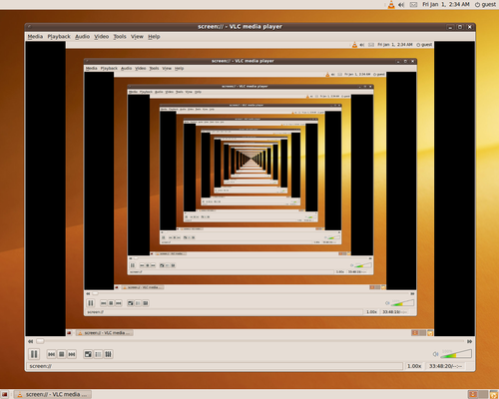
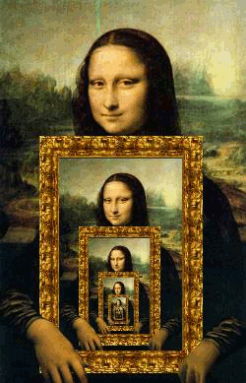

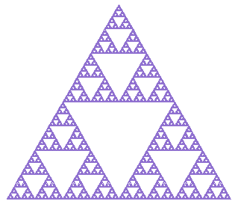
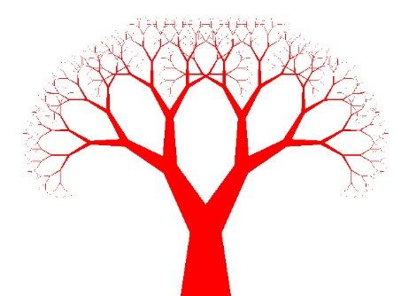

- Zaokruži točan odgovor.

a) Rekurzivni poziv je funkcija koja poziva samu sebe. TOČNO NETOČNO
b) Na stog se pohranjuju varijable rekurzivne funkcije. TOČNO NETOČNO
c) LIFO je način rada gdje podataka koji je prvi ušao prvi izlazi van. TOČNO NETOČNO
d) Rekurzivni programi troše više memorije od iterativnih programa. TOČNO NETOČNO
e) Naredba prekida u algoritmu omogućuje beskonačno izvođenje. TOČNO NETOČNO

Projektni zadatak

- Ruska lutka ili lutka Matryoshka je umjetnički primjer rekurzivnog koncepta. Istraži na koji način ona predstavlja rekurziju i pronađi slike ruske lutke. Svoje istraživanje oblikuj u programu za izradu prezentacija.
Svoju prezentaciju podigni u svoju mapu na One drive najkasnije do sljedećeg sata informatike sljedeći tjedan.

